ΔΕΛΤΙΟ ΤΥΠΟΥ
Διεύθυνση Δευτεροβάθμιας Εκπαίδευσης Ημαθίας
Μικτό εξ αποστάσεως Σεμινάριο με τίτλο:
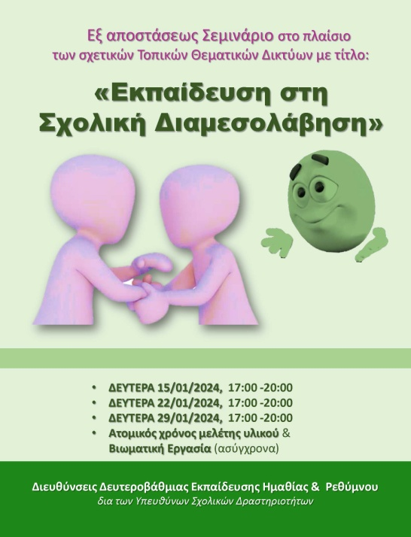
Εκπαίδευση στη Σχολική Διαμεσολάβηση
Ολοκληρώθηκαν με επιτυχία τη Δευτέρα 29 Ιανουαρίου οι επιμορφωτικές συναντήσεις του μικτού εξ αποστάσεως Σεμιναρίου 16 ωρών με τίτλο «Εκπαίδευση στη Σχολική Διαμεσολάβηση» που διοργάνωσε η Διεύθυνση Δευτεροβάθμιας Εκπαίδευσης Ημαθίας, δια της Υπεύθυνης Σχολικών Δραστηριοτήτων, στο πλαίσιο του Τοπικού Θεματικού Δικτύου Αγωγής Υγείας «Μαθαίνουμε να Ακούμε, Συζητάμε, Διαμεσολαβούμε...» και σε συνεργασία με τη Διεύθυνση Δευτεροβάθμιας Εκπαίδευσης Ρεθύμνου, διά της Υπεύθυνης Σχολικών Δραστηριοτήτων. Το σεμινάριο ήταν το δεύτερο ενός κύκλου δράσεων για τη Σχολική Διαμεσολάβηση κατά το τρέχον Σχολικό Έτος και προγραμματίστηκε να διεξαχθεί εξ αποστάσεως σε τέσσερεις φάσεις:
- την ΔΕΥΤΕΡΑ 15/01/2024, σύγχρονα, ώρες 17:00 -20:00
- την ΔΕΥΤΕΡΑ 22/01/2024, σύγχρονα, ώρες 17:00 -20:00
- την ΔΕΥΤΕΡΑ 29/01/2024, σύγχρονα, ώρες 17:00 -20:00
- ενώ απαιτήθηκε και ατομικός χρόνος μελέτης υλικού και βιωματική εργασία (ασύγχρονα) στο ενδιάμεσο των σύγχρονων συναντήσεων.
Σκοπός του Σεμιναρίου ήταν η εκπαίδευση και η υποστήριξη των εκπαιδευτικών που ενδιαφέρονται να προωθήσουν έναν ειρηνικό τρόπο επίλυσης συγκρούσεων στα σχολεία τους, η γνωριμία με τη διαδικασία της Διαμεσολάβησης, ενός τρόπου επίλυσης των διαφορών από τα ίδια τα παιδιά μέσω του διαλόγου, και η προτροπή για δημιουργία πυρήνων πρόληψης συγκρούσεων σε κάθε σχολική μονάδα. Επιπλέον, η συνεργασία δύο Διευθύνσεων Εκπαίδευσης από δύο διαφορετικές περιοχές της χώρας έδωσε την ευκαιρία συνάντησης και αλληλεπίδρασης εκπαιδευτικών με διαφορετικές εμπειρίες.
Η εκπαίδευση κατά τη διάρκεια των επιμορφωτικών συναντήσεων πραγματοποιήθηκε από τη Σχολική Ψυχολόγο κυρία Νικολαΐδου Ξανθίππη, Διευθύντρια του ΕΝΕΕΓΥΛ Ρεθύμνου και τις κυρίες Κουκλινού Καλλιόπη, εκπαιδευτικό ΠΕ07, Υποδιευθύντρια του 3ου Γυμνασίου Ρεθύμνου και Τότσκα Αικατερίνη, εκπαιδευτικό ΠΕ02, του 5^{ου} ΓΕΛ Βέροιας, οι οποίες έχουν πολύ μεγάλη εμπειρία σε Προγράμματα Σχολικής Διαμεσολάβησης στις Διευθύνσεις Δευτεροβάθμιας Εκπαίδευσης Ρεθύμνου και Ημαθίας αντίστοιχα.

